КОМИТЕТ ПО ОБРАЗОВАНИЮ АДМИНИСТРАЦИИ г. УЛАН-УДЭ
Муниципальное автономное учреждение дополнительного образования
Центр дополнительного образования
«Малая академия наук» г. Улан-Удэ

Принята на заседании  педагогического совета  от «__» ___________ 202__г  Протокол № ___ | 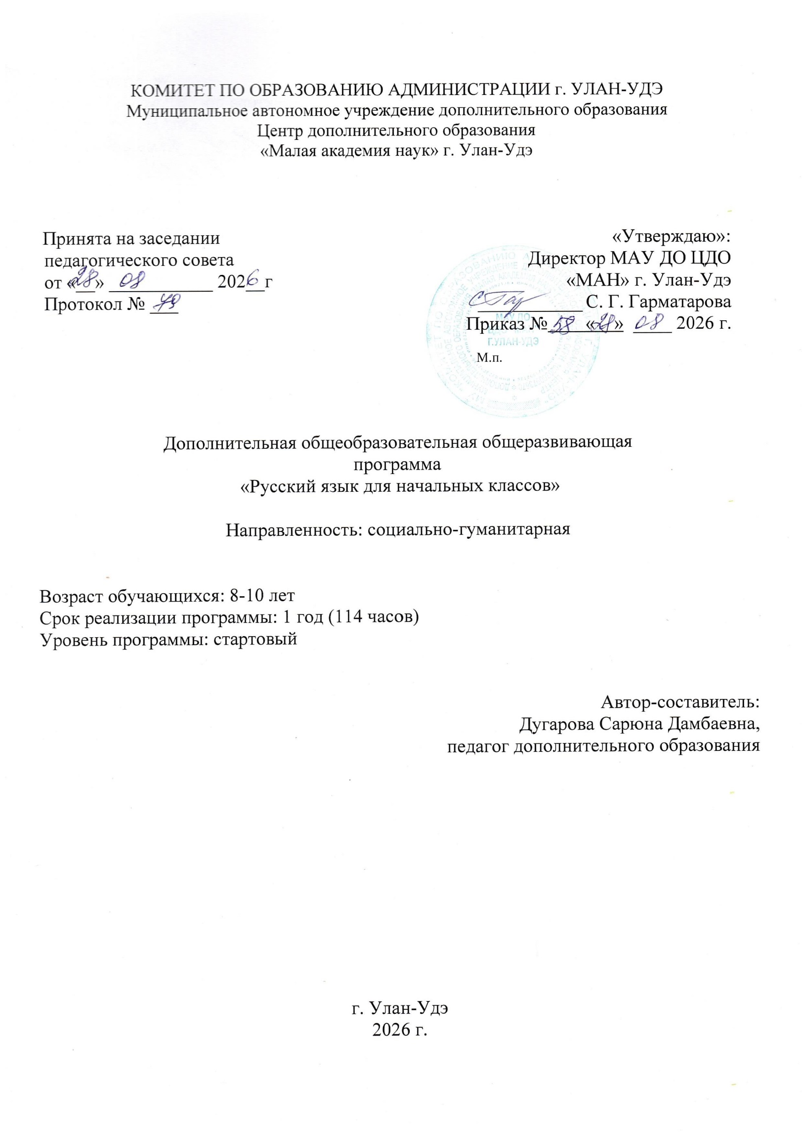  «Утверждаю»:  Директор МАУ ДО ЦДО  «МАН» г. Улан-Удэ  ___________ С. Г. Гарматарова  Приказ № « » ____ 2026 г.  М.п.

Дополнительная общеобразовательная общеразвивающая
программа
«Русский язык для начальных классов»

Направленность: социально-гуманитарная

Возраст обучающихся: 8-10 лет
Срок реализации программы: 1 год (114 часов)
Уровень программы: стартовый

Автор-составитель:
Дугарова Сарюна Дамбаевна,
педагог дополнительного образования

г. Улан-Удэ
2026 г.

Рекомендована  методическим советом  Протокол №  от «___» _______ 2026 г. | «Согласовано»:  Зам. директора по УВР МАУ ДО ЦДО «МАН» г.Улан-Удэ  __________Хамаганова М.Н.  «___» _________ 2026 г.
при внесении изменений  в последующие годы:  Протокол №  от « » ________202 г. | 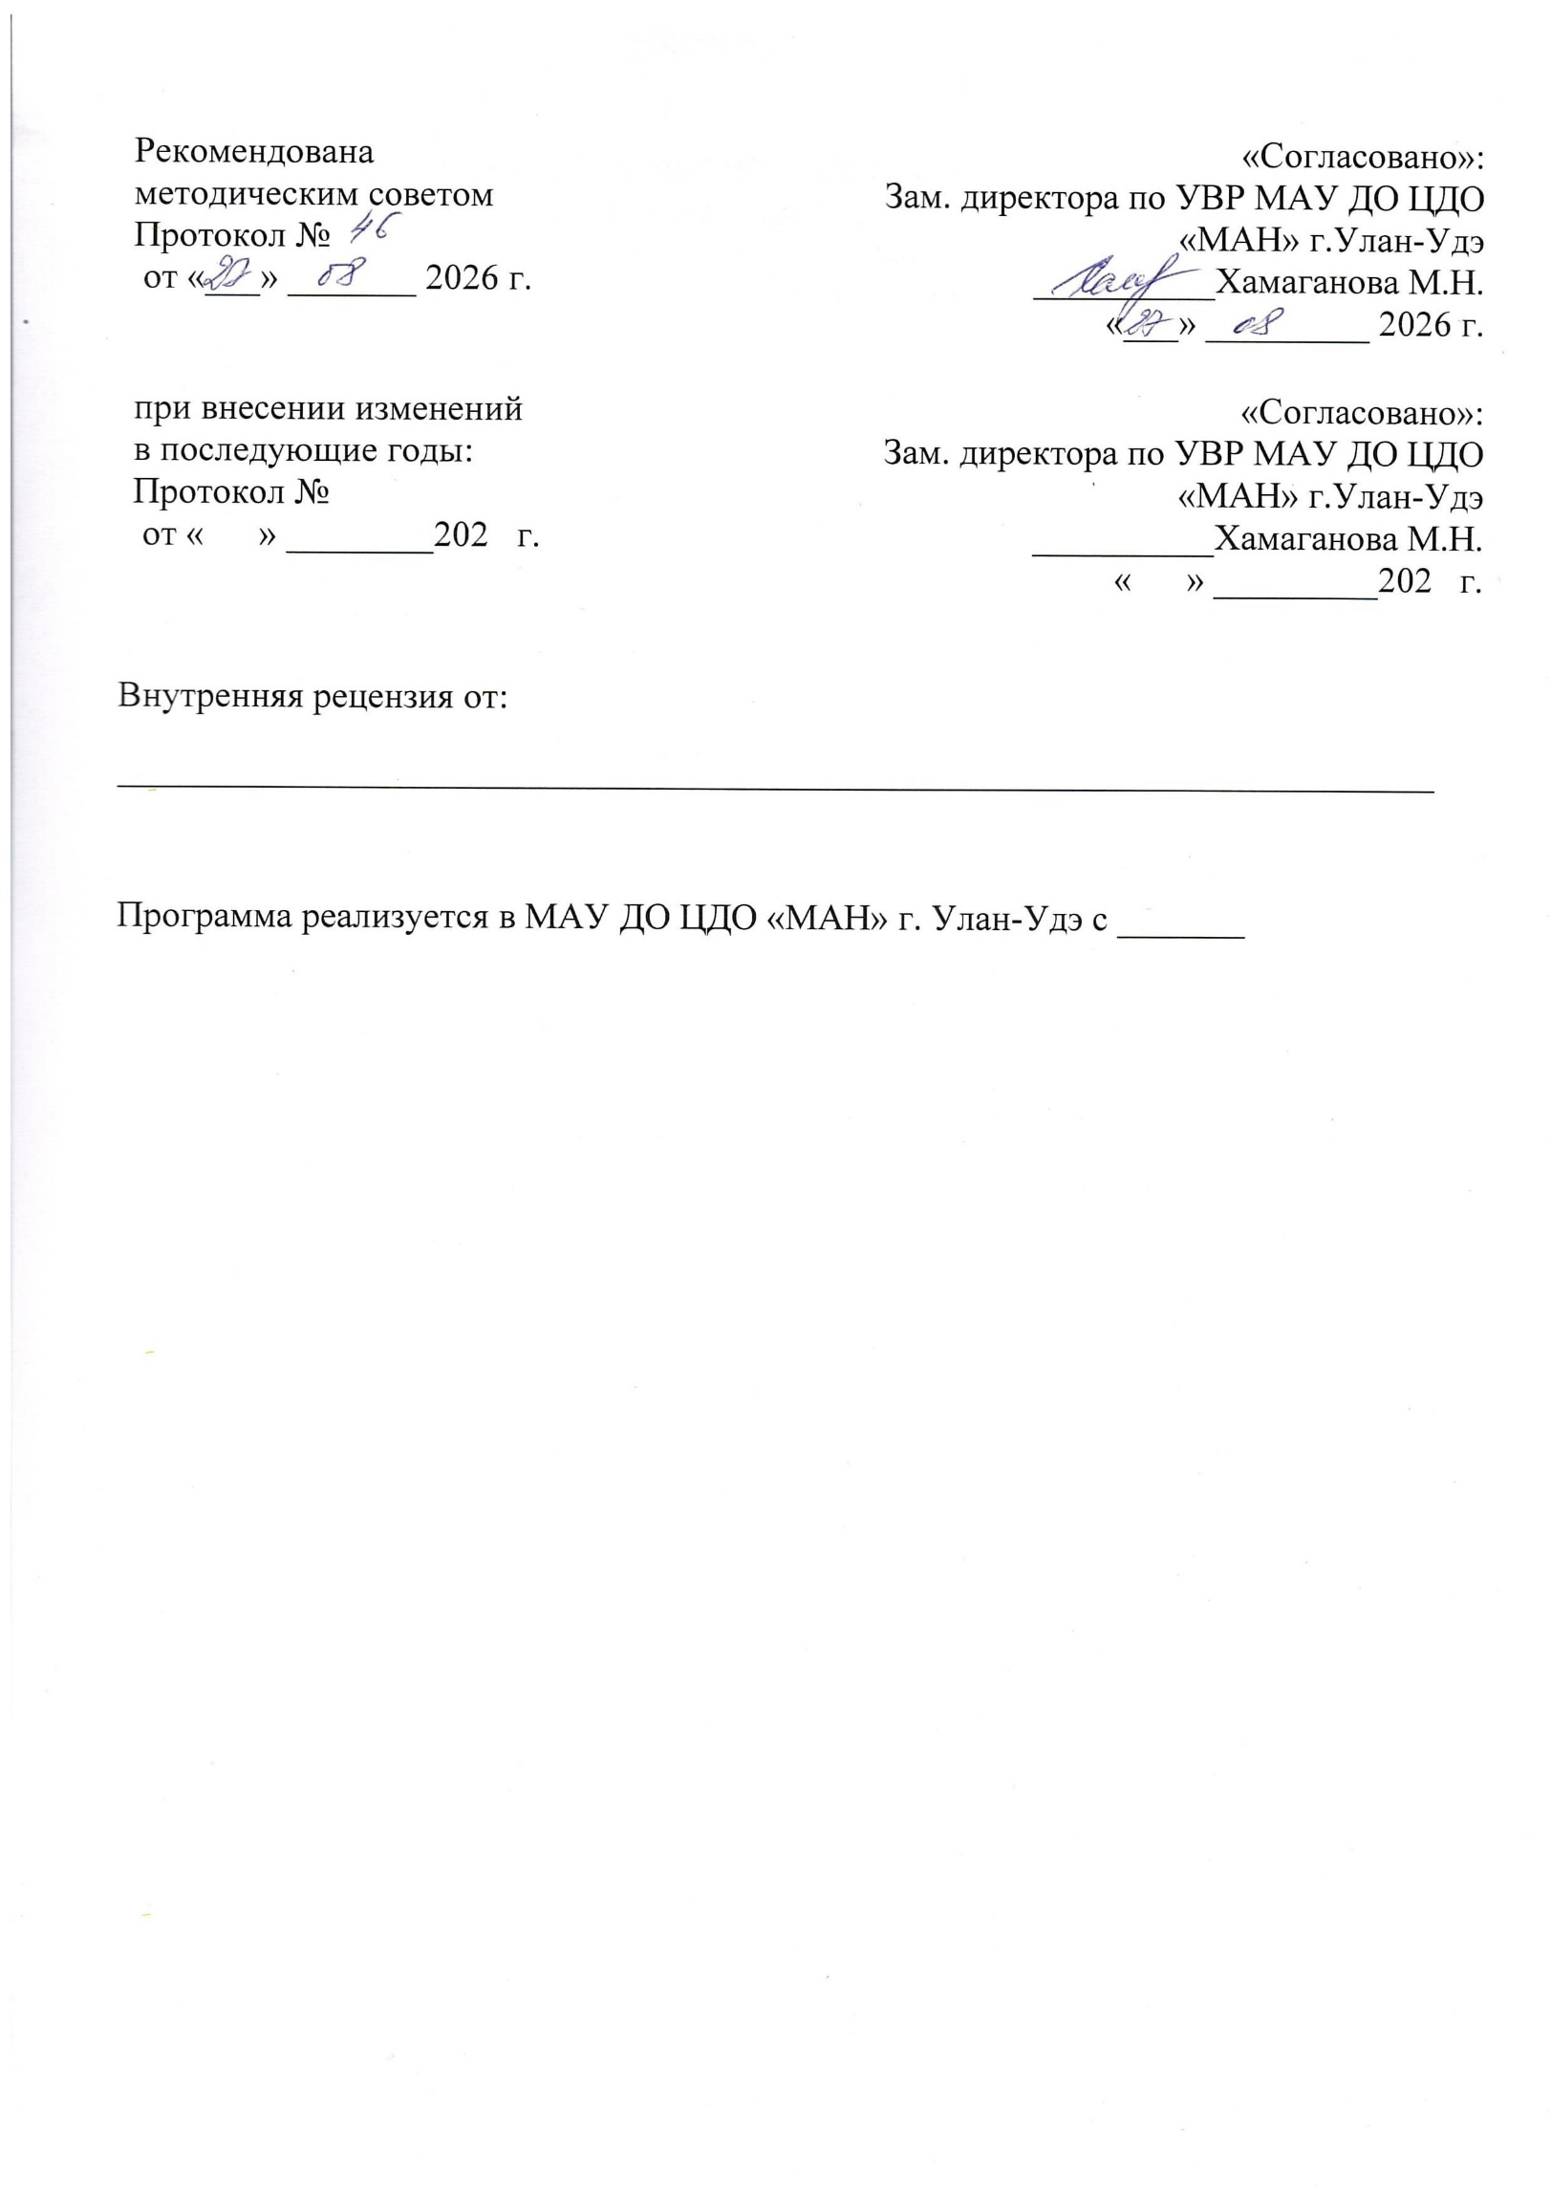  «Согласовано»:  Зам. директора по УВР МАУ ДО ЦДО «МАН» г.Улан-Удэ  __________Хамаганова М.Н.  « » _________202 г.
Внутренняя рецензия от:
________________________________________________________________________

Программа реализуется в МАУ ДО ЦДО «МАН» г. Улан-Удэ с _______

Оглавление
- Комплекс основных характеристик дополнительной общеразвивающей программы
  - Пояснительная записка
  - Цель, задачи, ожидаемые результаты
  - Содержание программы

- Комплекс организационно педагогических условий
  - Календарный учебный график
  - Условия реализации программы
  - Формы аттестации
  - Оценочные материалы
  - Методические материалы
  - Список литературы

1.Комплекс основных характеристик дополнительной общеобразовательной общеразвивающей программы

1.1. ПОЯСНИТЕЛЬНАЯ ЗАПИСКА

Основные характеристики программы:
Дополнительная общеразвивающая программа «Русский язык для начальных классов» (далее - Программа) реализуется в соответствии нормативно-правовыми документами:
- Федеральный закон от 29.12.2012 № 273-ФЗ (статья 75, пункт 2) «Об образовании в РФ» https://www.zakonrf.info/zakon-ob-obrazovanii-v-rf/75/
- Распоряжение Правительства РФ от 31 марта 2022 г. N 678-р Об утверждении Концепции развития дополнительного образования детей до 2030 г. и плана мероприятий по ее реализации https://www.garant.ru/products/ipo/prime/doc/403709682/
- Постановление Главного государственного санитарного врача РФ от 04.07.2014 N 41 "Об утверждении СанПиН 2.4.4.3172-14 ".
https://docs.cntd.ru/document/420207400
- Распоряжение Правительства Российской Федерации от 29 мая 2015 года № 996-р «Стратегия развития воспитания в Российской Федерации на период до 2025 года»;
https://rg.ru/documents/2015/06/08/vospitanie-dok.html
- Письмо Минобрнауки России от 18.11.2015 № 09-3242 «О направлении информации» (вместе с «Методическими рекомендациями по проектированию дополнительных общеразвивающих программ (включая разноуровневые программы)». https://summercamps.ru/wp-content/uploads/documents/document__metodicheskie-rekomendacii-po-proektirovaniyu-obscherazvivayuschih-program.pdf
- Об утверждении санитарных правил СП 2.4.3648-20 "Санитарно-эпидемиологические требования к организациям воспитания и обучения, отдыха и оздоровления детей и молодежи"// Постановление Главного государственного санитарного врача Российской Федерации от 28.09.2020 №2. https://укцсон.рф/upload/documents/informatsiya/organizatsiya-otdykha-i-ozdorovleniya-detey/3.%20%D0%A1%D0%9F%202.4.3648-20.pdf
- Письмо Министерства просвещения Российской Федерации от 07.05.2020г. № ВБ – 976/04 «Рекомендации по реализации внеурочной деятельности, программы воспитания и социализации и дополнительных общеобразовательных программ с применением дистанционных образовательных технологий»
https://www.garant.ru/products/ipo/prime/doc/73931002/
- Приказ Министерства просвещения РФ от 27 июля 2022 г. N 629 “Об утверждении Порядка организации и осуществления образовательной деятельности по дополнительным общеобразовательным программам”
https://www.garant.ru/products/ipo/prime/doc/405245425/
- Устав учреждения утв. Приказом МУ «Комитет по образованию Администрации г.Улан-Удэ» от 20.04.2022 г.№374.

Актуальность:
Программа «Русский язык для начальных классов» направлена на восполнение пробелов в знаниях по русскому языку у учащихся 2–4 классов. На стартовом уровне особое внимание уделяется формированию базовых орфографических и речевых навыков, необходимых для успешного освоения школьной программы и развития коммуникативной компетенции.
Вид программы: модифицированная программа.
Направленность программы: социально-гуманитарная.
Адресат программы: данная образовательная общеразвивающая программа предназначена для учащихся младшего школьного возраста (7-10 лет) Центра дополнительного образования «Малая академия наук» (114 часов, 3 ч. в неделю).
Программа направлена на развитие навыков, необходимых для достижения каждым учащимся жизненного успеха: самостоятельность, инициативность, фотографическая память, концентрация внимания, креативное мышление, воображение, пространственное мышление, логическое мышление, уверенность в себе.

Срок и объем освоения программы:
Срок реализации Программы - 1 года (114 часов).
Форма обучения: очная.

Особенности организации образовательной деятельности: Группа состоит из учащихся 2-4 классов.
Режим занятий: 3 часа 1 раз в неделю.

1.2. ЦЕЛЬ, ЗАДАЧИ, ОЖИДАЕМЫЕ РЕЗУЛЬТАТЫ.
Цель: формирование у обучающихся начальных представлений о системе русского языка и развитие практических навыков грамотной речи, чтения, письма и интереса к родному языку.
Образовательные задачи:
- привитие интереса у учащихся к русскому языку;
- повторить и систематизировать основные знания, полученные на уроках русского языка;
- углубление и расширение знаний по русскому языку.
Обучающие (предметные):
- Овладение основными орфографическими правилами, предусмотренными программой начальной школы; формирование умения правильно писать слова с изученными орфограммами; развитие навыка грамотного каллиграфического письма.
Воспитательные (личностные) –
- способствовать воспитанию желания и умения взаимодействовать со сверстниками, взрослыми;
- воспитание настойчивости, инициативы, самостоятельности;
- сформировать ответственность за начатое дело;
- сформировать мотивацию на получение дополнительных знаний;
- сформировать навыки здорового образа жизни;
- сформировать мотивацию на получение дополнительных знаний;
- развить скорость мышления и скорость обработки информации;
- развить зрительное и слуховое внимание.

Развивающие (метапредметные) –
- Развитие умения работать с текстом, анализировать языковой материал, сравнивать и классифицировать языковые единицы; формирование навыков самоконтроля и самооценки;
- умение сравнивать, классифицировать и анализировать языковой материал;
- умение осуществлять самопроверку и исправлять ошибки;
- исследовательских и творческих умений учащихся.
Ожидаемые результаты:
После успешного завершения курса «Русский язык для начальных классов», обучающиеся смогут демонстрировать предметные, метапредметные и личностные результаты.
Предметные:
Обучающийся будет знать:
- основные части речи и их признаки;
- умение выполнять фонетический, морфемный, морфологический и синтаксический разбор в пределах изученного;
- применение основных орфографических и пунктуационных правил;
- умение находить и исправлять речевые и орфографические ошибки;
- умение составлять и редактировать небольшие тексты.
Метапредметные:
у обучающегося будут/ будет:
- умение принимать учебную задачу и планировать её выполнение;
- развиты навыки анализа, сравнения, классификации и обобщения материала;
- умение осуществлять самопроверку и исправлять ошибки;
- повышена способность к концентрации внимания и распределению внимания;
- развитие навыков сотрудничества и коммуникации.
Личностные:
- сформированы коммуникативные навыки: умение взаимодействовать со сверстниками и с взрослыми, соблюдать речевой этикет;
- развиты внимательность, настойчивость, целеустремленность, умение преодолевать трудности при выполнении письменных работ;
- сформирован навык инициативной и самостоятельной работы, аккуратность и усидчивость в учебной деятельности;
- развиты зрительное и слуховое внимание через работу с текстом и диктанты;
- сформирован навык инициативной и самостоятельной работы;
- сформировано уважительное отношение к русскому языку как к государственному языку России.

1.3. СОДЕРЖАНИЕ ПРОГРАММЫ
«Русский язык для начальных классов»
Стартовый уровень (1 год обучения)
Учебный план
Таблица 1.3.1
№  п/п | Название раздела, темы | Количество часов |  |  | Формы аттестации/контроля
№  п/п | Название раздела, темы | Всего | Теория | Практика | Формы аттестации/контроля
1 | Вводное занятие. Повторение | 3 | 2 | 1 | Тест
2 | Морфология. Части речи | 18 | 3 | 15 | Контрольная работа
3 | Состав слова и словообразование | 18 | 3 | 15 | Контрольная работа
4 | Фонетика и графика | 18 | 3 | 15 | Контрольная работа
5 | Синтаксис. Словосочетание и предложение | 18 | 3 | 15 | Контрольная работа
6 | Орфография и пунктуация | 18 | 3 | 15 | Диктант
7 | Развитие речи. Работа с текстом | 18 | 3 | 15 | Диктант
8 | Итоговое повторение. Подведение итогов | 3 | - | 3 | Контрольная работа
 | Итого: | 114 | 20 | 94

Формы контроля:
В процессе обучения для оценки достижения цели и задач программы в конце каждой темы предусмотрена промежуточная аттестация в виде тестирования, контрольной работы и диктанта. Для отслеживания и фиксации образовательных результатов предусмотрены следующие формы: журнал посещаемости, внутренний мониторинг (тестирование обучающихся).
Для демонстрации образовательных результатов родители обучающихся приглашаются на родительские собрания.
Для определения уровня усвоения программы применяются два вида мониторинга:
- внутренний (наблюдение);
- внешний (участие в тестировании).
Внутренний мониторинг
В начале каждого года обучения проводится первичная фиксация уровня знаний, где детям предлагается задания по русскому языку. Педагог фиксирует индивидуальные способности ребенка по основным навыкам выполнения задания.
В конце года проводится мониторинг по этим же навыкам, что позволят педагогу проследить динамику уровня усвоения программы.
Внешний мониторинг
В конце освоения каждого уровня (темы) проводится тестирование учащихся. Виды контроля:
Входной контроль (проверка знаний учащихся на начальном этапе освоения Программы). Проводится в начале реализации Программы в форме опроса, педагогического наблюдения.
Промежуточный контроль (подведение промежуточных итогов). Проводится в форме контрольного занятия либо открытого занятия, индивидуального опроса, тестирования.
Итоговый контроль (заключительная проверка знаний, умений, навыков по итогам реализации Программы в каждом учебном году). Итоговый контроль по темам проходит в форме контрольной работы, тестирования. Результаты контроля фиксируются в протоколах.
Сроки проведения:
- сентябрь – входящая диагностика и контроль;
- декабрь – промежуточная диагностика и контроль;
- апрель-май - итоговая диагностика и контроль.

Содержание учебного плана

Вводное занятие. Повторение. Знакомство. Инструктаж по технике безопасности. Расписание и организационные вопросы. Входная диагностическая работа. Знакомство с программой, целями и формами работы. Диагностика исходного уровня знаний. Повторение основных понятий начального курса русского языка: звук, буква, слово, предложение, текст. Актуализация базовых орфографических правил.
Морфология. Части речи. Изучение имени существительного, имени прилагательного, глагола, местоимения, имени числительного и наречия. Определение значения, вопросов и грамматических признаков частей речи. Изменение слов по родам, числам и падежам в пределах программы начальной школы.
Состав слова и словообразование. Корень, приставка, суффикс, окончание, основа слова. Однокоренные слова и формы слова. Морфемный разбор. Образование новых слов с помощью приставок и суффиксов. Практические упражнения на выделение значимых частей слова.
Фонетика и графика. Звуки речи, гласные и согласные, твёрдые и мягкие, звонкие и глухие согласные. Слог, ударение. Соотношение звуков и букв. Звуко-буквенный разбор. Употребление разделительных Ъ и Ь.
Синтаксис. Словосочетание и предложение. Словосочетание и его структура. Главное и зависимое слово. Предложение как единица речи. Виды предложений по цели высказывания и интонации. Главные и второстепенные члены предложения. Однородные члены. Составление схем и синтаксический разбор.
Орфография и пунктуация. Повторение основных орфограмм начальной школы: безударные гласные, парные согласные, непроизносимые согласные, разделительные знаки, правописание приставок и суффиксов, НЕ с отдельными частями речи. Заглавная буква. Знаки препинания в конце предложения, при однородных членах, обращении.
Развитие речи. Работа с текстом. Тема и главная мысль, заголовок, части текста, абзац. Составление плана и пересказ. Работа с повествованием, описанием и рассуждением. Составление и редактирование небольших текстов.
Итоговое повторение. Подведение итогов. Повторение программы за весь учебный год. Итоговая диагностика.
2. Комплекс организационно - педагогических условий
2.1. КАЛЕНДАРНО-УЧЕБНЫЙ ГРАФИК
ПДО: Дугарова Сарюна Дамбаевна
Место проведения: МАУ ДО ЦДО «МАН», ул.Цивилева, 5а
Форма занятия: очная
Месяц: сентябрь – май
Таблица 2.1.1.

№  п/п | Число | Кол-во часов | Тема занятия | Форма контроля
1 | 1.09 | 3 | Вводное занятие. Входная диагностика. | Тест
2 | 8.09 | 3 | Морфология. Части речи. Имя существительное | Контрольная работа
3 | 15.09 | 3 | Имя прилагательное | Контрольная работа
4 | 22.09 | 3 | Глагол | Контрольная работа
5 | 29.09 | 3 | Местоимение, числительное | Контрольная работа
6 | 6.10 | 3 | Наречие | Контрольная работа
7 | 13.10 | 3 | Изменение слов | Контрольная работа
8 | 20.10 | 3 | Состав слова и словообразование. Корень, приставка | Контрольная работа
9 | 27.10 | 3 | Окончание, основа слова | Контрольная работа
10 | 3.11 | 3 | Однокоренные слова и формы слова | Контрольная работа
11 | 10.11 | 3 | Образование новых слов с помощью приставок и суффиксов | Контрольная работа
12 | 17.11 | 3 | Практические упражнения на выделение значимых частей слова | Контрольная работа
13 | 24.11 | 3 | Морфемный разбор | Контрольная работа
14 | 1.12 | 3 | Фонетика и графика. Звуки речи | Контрольная работа
15 | 8.12 | 3 | Гласные и согласные | Контрольная работа
16 | 15.12 | 3 | Твёрдые и мягкие, звонкие и глухие согласные | Контрольная работа
17 | 22.12 | 3 | Ударение. Слог. Употребление разделительных Ъ и Ь | Контрольная работа
18 | 29.12 | 3 | Звуко-буквенный анализ. | Контрольная работа
19 | 12.01 | 3 | Работа с орфоэпическим словарём | Контрольная работа
20 | 19.01 | 3 | Синтаксис. Словосочетание и предложение. Словосочетание и его структура. | Контрольная работа
21 | 26.01 | 3 | Предложение как единица речи. Главное и зависимое слово. | Контрольная работа
22 | 2.02 | 3 | Виды предложений по цели высказывания и интонации. | Контрольная работа
23 | 9.02 | 3 | Главные и второстепенные члены предложения. Однородные члены. | Контрольная работа
24 | 16.02 | 3 | Однородные члены. | Контрольная работа
25 | 24.02 | 3 | Составление схем и синтаксический разбор. | Контрольная работа
26 | 2.03 | 3 | Орфография и пунктуация. Повторение основных орфограмм начальной школы | Диктант
27 | 9.03 | 3 | Безударные гласные, парные согласные, | Диктант
28 | 16.03 | 3 | Непроизносимые согласные, разделительные знаки | Диктант
29 | 23.03 | 3 | Правописание приставок и суффиксов, НЕ с отдельными частями речи | Диктант
30 | 30.03 | 3 | Знаки препинания в конце предложения, при однородных членах, обращении | Диктант
31 | 6.04 | 3 | Диктант | Диктант
32 | 13.04 | 3 | Развитие речи. Работа с текстом. Тема и главная мысль | Диктант
33 | 20.04 | 3 | Заголовок, части текста, абзац | Диктант
34 | 27.04 | 3 | Составление плана и пересказ | Диктант
35 | 4.05 | 3 | Работа с повествованием, описанием и рассуждением. | Диктант
36 | 11.05 | 3 | Составление и редактирование небольших текстов. | Диктант
37 | 18.05 | 3 | Диктант | Диктант
38 | 25.05 | 3 | Итоговое занятие | Контрольная работа
ИТОГО |  |  |  | 114

Таблица 2.1.2.
Количество учебных недель | 37 недели
Количество учебных дней | 1 год обучения (37 дня)
Даты начала и окончания учебного года | 1 сентября
Даты начала и окончания учебного года | 31 мая
Сроки промежуточной аттестации | входная - сентябрь  промежуточная- декабрь  итоговая - май

2.2. УСЛОВИЯ РЕАЛИЗАЦИИ ПРОГРАММЫ.
Таблица 2.2.1.
Материально-техническое обеспечение | Кабинет, доска аудиторная, компьютер, проектор, раздаточные материалы, таблицы
Информационное обеспечение  Ссылки: | Федеральный портал. Российское образование. http://www.edu.ru/  Естественный научно-образовательный портал. http://www.en.edu.ru/catalogue/304  Российский образовательный портал. http://www.school.edu.ru/

2.3. ФОРМЫ АТТЕСТАЦИИ.
Формами аттестации являются: зачет на основе тестирования.
2.4. ОЦЕНОЧНЫЕ МАТЕРИАЛЫ.
Таблица 2.4.1.
Показатели качества реализации ДООП | Методики
Уровень развития творческого потенциала учащихся | Учебно-методическое пособие «Мониторинг качества образовательного процесса в УДОД» Р.Д. Хабдаева, И.К. Михайлова
Уровень развития высших психических функций ребёнка
Уровень развития социального опыта учащихся
Уровень развития творческого потенциала учащихся | Методика «Креативность личности» Д. Джонсона
Уровень развития социального опыта учащихся | Тест «Уровень социализации личности» (версия Р.И.Мокшанцева)
Уровень сохранения и укрепления здоровья учащихся | «Организация и оценка здоровьесберегающей деятельности образовательных учреждений» под ред. М.М. Безруких
Уровень теоретической подготовки учащихся | Итоговые тестирования
Уровень удовлетворенности родителей предоставляемыми образовательными услугами | Изучение удовлетворенности родителей работой образовательного учреждения (методика Е.Н.Степановой)
Оценочные материалы (указать конкретно по предметам в соответствии с формами аттестации) | Ссылка на папку (шаблоны, действующая диагностика, мониторинг)

2.5. МЕТОДИЧЕСКИЕ МАТЕРИАЛЫ.
Методы обучения: словесный, наглядный, объяснительно-иллюстративный, репродуктивный, частично-поисковый, исследовательский, игровой, дискуссионный.
Формы организации образовательной деятельности: индивидуально-групповая, групповая, практическое занятие, беседа.
Педагогические технологии: технология группового обучения, технология проблемного обучения, технология исследовательской деятельности, здоровье сберегающая технология.
Формы проведения игровых уроков: физкультминутка, игра в слова, игра с флеш-картами.
Методический материал: Лента букв, образцы письменных строчных и заглавных букв, слоговые таблицы, тетради с разлиновкой в сетку, прописи. Таблицы к основным разделам грамматического материала, содержащегося в программе по русскому языку. Наборы предметных картинок в соответствии с тематикой. Словари по русскому языку.

СПИСОК ЛИТЕРАТУРЫ.
- Русский язык: 2-й класс: учебник: в 2 частях; 14-е издание, переработанное Канакина В.П., Горецкий В.Г. Акционерное общество «Издательство «Просвещение»;
- Русский язык: 3-й класс: учебник: в 2 частях; 14-е издание, переработанное Канакина В.П., Горецкий В.Г. Акционерное общество «Издательство «Просвещение»;
- Русский язык: 4-й класс: учебник: в 2 частях; 14-е издание, переработанное Канакина В.П., Горецкий В.Г. Акционерное общество «Издательство «Просвещение»;
- Русский язык 2 класс/ Климанова Л.Ф., Бабушкина Т.В., Методическое пособие с поурочными разработками.
- Дьячкова, Л. В. Русский язык. 1–4 классы. Орфографический словарик. ФГОС / Л. В. Дьячкова. — Москва : Экзамен, 2025. — 96 с.
ЭЛЕКТРОННЫЕ ОБРАЗОВАТЕЛЬНЫЕ РЕСУРСЫ
- . «Единое окно доступа к образовательным ресурсам» - http://windows.edu/ru.
- 2. «Единая коллекция цифровых образовательных ресурсов» - http://school-collektion.edu/ru.
- 3. «Федеральный центр информационных образовательных ресурсов» - http://fcior.edu.ru, http://eor.edu.ru.
- Российский образовательный портал http://www.school.edu.ru.
- Школьный портал http://www.portalschool.ru.
- Федеральный портал «Информационно-коммуникационные технологии в образовании» http://www.ict.edu.ru.

